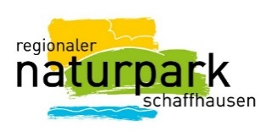
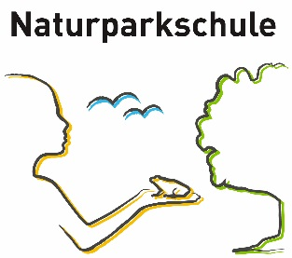

Gestaltungsaufgabe
Erdfarbenbild
Vorbereitung:
- Nimm ein Blatt Papier, zeichne darauf ein Quadrat-Raster mit Seitenlänge von etwa 4 cm. Du machst dir damit dein eigenes „Häuschenpapier“.
- Lege einige Sammelgefässe (Joghurtbecher, Konfigläser…) und einen Teelöffel bereit.
- Suche dir eine Palette (ein Stück Karton, einen Kartonteller) und eine Schreibunterlage.
- Hier brauchst du vielleicht Hilfe von deinen Eltern: Trenne ein Ei in Eigelb und Eiklar. Das Eiklar füllst du in ein gut verschliessbares Gefäss und verklopfst das Eiklar ein wenig mit einer Gabel. Das Eigelb gibst du in ein Schälchen und stellst es zurück in den Kühlschrank. Das kannst du später für eine Suppe oder zum Zopf anstreichen verwenden.
Ab nach Draussen!
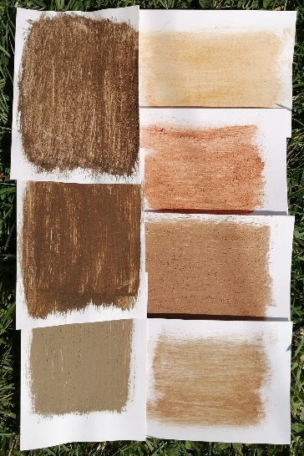
- Nimm all deine vorbereiteten Sachen mit: Rasterpapier, Sammelgefässe, Teelöffel, Palette, Schreibunterlage, Eiweiss.
- Sammle verschiedene Erden. Mahle sie zwischen zwei Steinen zu einem feinen Pulver. Fülle dieses in deine Sammelgefässe.
Evtl. findest du auch weiche Steine oder Ziegelscherben, die sich zerreiben lassen.
- Wenn du etwa fünf verschiedene Farbpulver hast, kannst du mit Malen loslegen.
- Mische dazu einen Teelöffel Eiweiss mit einem Farbpulver zu einem dünnen Brei. Nutze dazu deine Palette oder mische direkt in den Sammelgefässen.
Als Pinsel kannst du deine Finger oder Ästchen verwenden. Achtung: die Farbe trocknet ziemlich schnell. Also schnell zu Schritt 5!
- Male nun die einzelnen Quadrate auf deinem Papier aus. Du kannst mehrere Quadrate mit einer Farbe ausmalen. Achte aber darauf, dass gleiche Farben nicht aneinander grenzen.
- Wenn alle Quadrate gefüllt sind, lässt du dein Bild gut trocknen.
- Wenn du Lust hast, kannst du auch noch ein freies Bild mit den Erdfarben malen. Denke dir dazu ein geeignetes Motiv aus.
Zurück zu Hause:
- Räume alles Material auf. (Sammelgefässe abwaschen, Palette entsorgen…)
- Nutze das beiseite gestellte Eigelb z.B. für ein Rührei (mit einem ganzen Ei ergänzen).

